**1.Linux的文件和文件夹权限(新建一个文件设置权限用数字755、新建一个文件夹设置权限用字母755)**

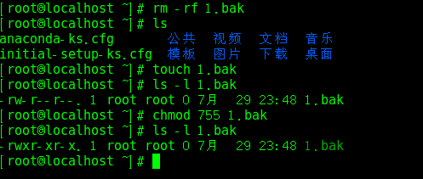

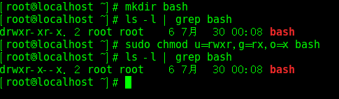

**2.主动去分析文件的权限4,2,1和各种类型以及为什么是这些权限？**

分别是属主、数组，其他用户

r（read）代表读权限，用数字4表示

w（write）代表写权限，用数字2表示

x（execute）代表执行权限，用数字1表示

*因为文件默认的权限是644，文件644是相对于文件夹755要安全，方便管理。*

**3.Linux中，让新建用户无法登录的方法有哪些？**

方法1. 手动配置外壳(shell)，以便该用户无法登录进去。登录进入到Linux服务器或台式机，执行该命令：



方法2. 使用--system：



方法3. 不创建主存储用户目录：



**4.在系统中建立用户两个apache1和xiaoming；让小明附加到root组中，apache1没有家目录，并且让apache1不可以登录系统。叙述实验步骤及截图**

1.创建apache1和xiaoming用户，并设置root为用户组

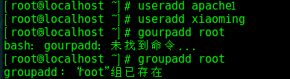

2.将xiaoming附加到root组中



3.设置apache1没有家目录，并且不让登录系统

